בס"ד

**הוראות כניסה למערכת moodle – חט"ב עלומים**

1. גלוש לאתר בית הספר ("עלומים רמת השרון" בגוגל)
2. בתפריט הימני, בחר את האפשרות האחרונה – "moodle"
3. הגעת למערכת moodle של בית הספר!

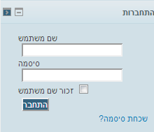כעת יש להזין את פרטיך בחלון ההתחברות הנמצא בצד שמאל או ימין:

שם משתמש = תעודת זהות ללא אפסים בהתחלה

סיסמה = סיסמת כניסה למערכת משו"ב

1. לכל שיעור שאתם רשומים אליו יש "קורס" (דף אינטרנט שמלווה את השיעור ומנוהל ע"י המורה). ניתן לבחור את הקורס אליו רוצים להיכנס ברשימה שתחת הכותרת "הקורסים שלי" בעמוד הראשי או בסרגל הניווט שבצד.

**מה יש באתר הזה?**

באתר של השיעור תוכל למצוא חומרי למידה ופעילויות לימודיות, אותן עליך לבצע בהתאם להנחיות של המורה.

**איך מנווטים באתר moodle**

המערכת בנויה כאתר אינטרנט לכל דבר, ובו מדורים ודפים שמקושרים ביניהם. בכל רגע נתון ניתן לראות היכן נמצאים באתר, ולחזור אחורה באמצעות הסרגל העליון שמכונה גם "פירורי לחם".

לחיצה על "ראשי" תחזיר אותנו לדף הראשי של אתר ה-moodle (עם רשימת כל הקורסים), ואילו לחיצה על שם הקורס תחזיר אותנו לדף הראשי של הקורס.

**שם הקורס**

**המקום שבו אתה נמצא**



**פתרון בעיות התחברות אפשריות**

**התקלה: שם משתמש וסיסמא לא מכניסים למערכת!**

סיבה מס' 1: תעודת זהות הוקלדה עם 0 בתחילתה

הפתרון: להקליד שוב בלי 0 בתחילת המספר

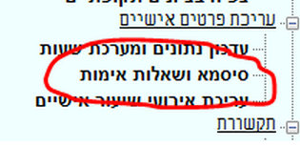סיבה מס' 2: סיסמת משו"ב מכילה אותיות עבריות

הפתרון: החלפת הסיסמא במערכת המשו"ב,

ואחר כך כניסה מחדש לאתר moodle.

* במקרה של שכחת סיסמה, יש לפנות למחנך או לרכז משו"ב לאיפוס

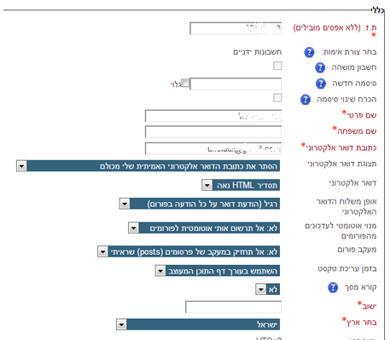**התקלה: מסך מוזר בכניסה למערכת**

אם לאחר הכניסה למערכת מוצג

לך המסך הזה – המערכת צריכה

ממך עוד כמה פרטים.

פתרון: להזין את כל הפרטים

הנדרשים במשבצות המסומנות

באדום (בדרך כלל חסר ישוב

וכתובת דואר אלקטרוני),

וללחוץ על "**עדכן פרופיל**"

בתחתית הדף.

בדף שיפתח ללחוץ על שם הקורס הרצוי.